山东省电子健康通行码申请流程

申办途径：

来访人员通过三种途径申请办理。
一、使用微信关注“健康山东服务号” 微信公众号——“防疫专区”；
二、下载“爱山东”APP——首页“热点应用”；
三、使用支付宝首页搜索“山东健康通行卡”。

支付宝申请途径：

（一）山东省内来访人员可直接点击“健康通行卡”栏目，选中“通行码申请”按照提示，仅需填写姓名、证件类型、证件号码、手机号码、国籍(地区)、居住地址、14 天内接触史7 项基本信息，并做出承诺后，即可领取健康通行码。

- 外省来访人员，通过“来鲁申报”模块转码为山东省健康通行码，持绿码通行。

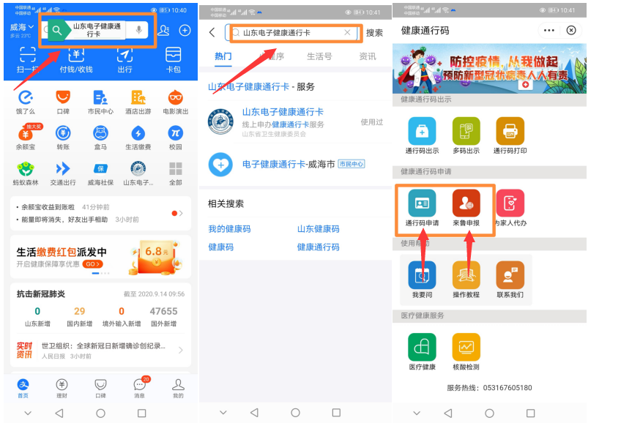

通信大数据行程卡申请流程

1.打开微信，点击搜一搜，输入【通信行程卡】

2.输入手机号进行查询【注意勾选复选框】

3.【绿色】代表是安全的

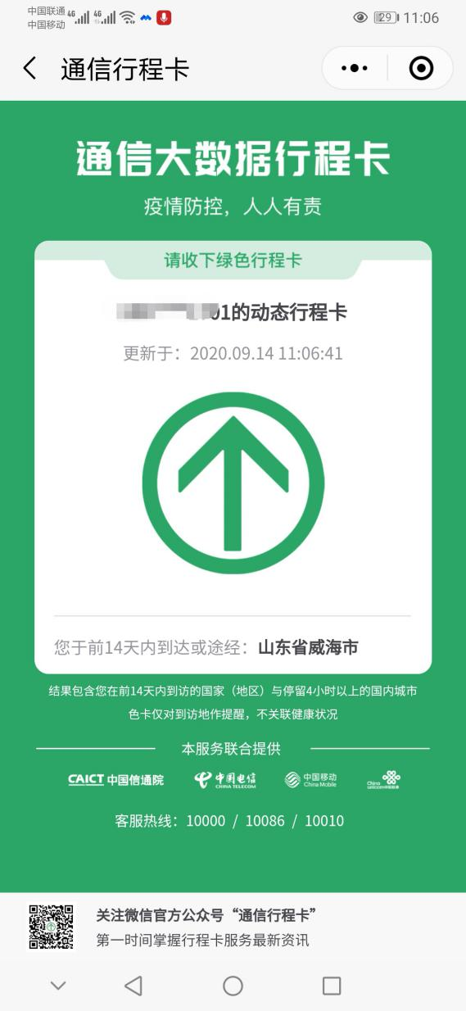
宣讲会与会人员（包括与企业、教师职工、参会学生在内的所有到场人员）入场前扫描会议二维码，工作人员统计到场人数及人员名单进行留档。

